**练习11 欧洲东部和北亚**

2022年2月23日，中国海关总署发布公告，允许从俄罗斯全境进口小麦。下图为俄罗斯小麦产区图。据此完成下面小题。

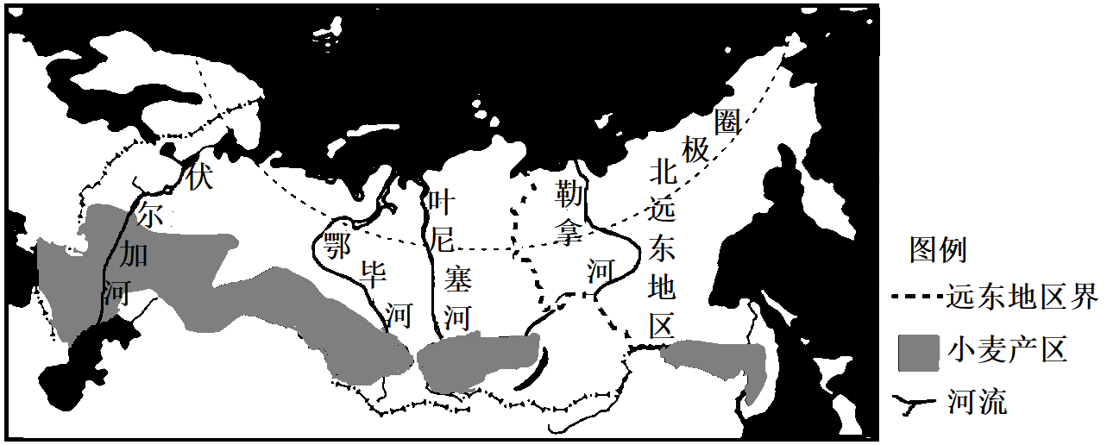

1．俄罗斯小麦产区分布在南部的主导因素是（   ）

A．地形 B．气候 C．交通 D．市场

2．俄罗斯远东地区商品谷物农业（   ）

A．土壤肥沃，单产高，商品率低 B．科技水平较低

C．个体经营，规模小 D．机械化程度高

【答案】1．B 2．D

【解析】1．根据所学知识，读图可知，俄罗斯纬度高、热量条件差，南部地区纬度低热量条件较好，适合小麦种植，B正确；俄罗斯南部多为山地，地形条件不利于小麦种植，A错；交通对小麦种植影响较小，C错；俄罗斯地广人稀，当地市场狭小，D错误。故选B。

2．根据所学知识，据材料，俄罗斯远东地区为商品谷物农业，故其具有机械化程度高、生产规模大、商品率高的特征，故其科技水平也高，BC错误，D正确；俄罗斯远东地区为黑土分布地区，土壤虽然肥沃，但是纬度较高，热量不足，粮食单产低，A错误。故选D。

【点睛】谷物种植是俄罗斯农业和农耕作业的基础。粮食作物种类很少，主要是小麦，在世界上占有非常重要的地位。俄罗斯粮食种植主要分布在森林草原带和草地带，西西伯利亚南部和伏尔加河东岸是春小麦的种植区。

下图为俄罗斯示意图，读图，完成下面小题。

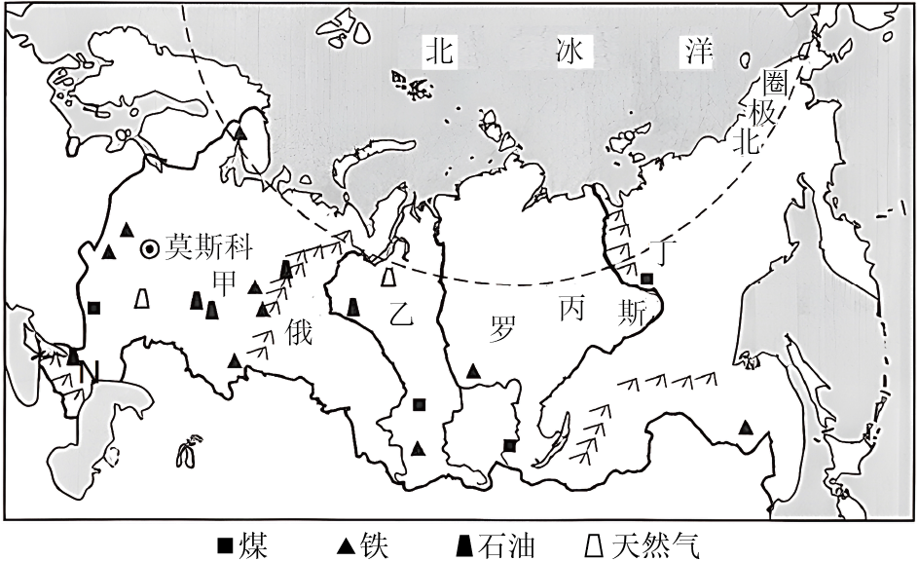

3．下列关于俄罗斯的叙述，错误的是（   ）

A．大部分地区属于温带大陆性气候 B．工业体系完备，轻重工业均很发达

C．西西伯利亚平原地势南高北低 D．石油资源丰富，是重要的石油出口国

4．俄罗斯经济和交通最发达的地区分布在（   ）

A．丙区域 B．乙区域 C．甲区域 D．丁区域

【答案】3．B 4．C

【解析】3．俄罗斯是重要的工业大国，能源、钢铁、机械、化学和航空航天等重工业发达，轻工业落后，B符合题意；俄罗斯大部分位于50°N~70°N，气候类型以温带大陆性气候为主，A不符合题意；俄罗斯的主要地形区自西向东依次是东欧平原、西西伯利亚平原、中西伯利亚高原、东西伯利亚山地，西西伯利亚平原对应图中的乙区域，河流流向自南向北注入北冰洋，所以西西伯利亚平原地势南高北低，C不符合题意；据图可知，俄罗斯分布有多处石油矿，石油资源丰富，是重要的石油出口国，D不符合题意；故选B。

4．俄罗斯地跨亚洲和欧洲，欧洲部分一直是全国政治、经济、文化活动集中的地区，图中甲区域对应俄罗斯的欧洲部分，人口密集，是俄罗斯经济和交通最发达的地区，C正确；乙丙丁区域位于俄罗斯的亚洲部分，人口稀少，经济和交通不发达，ABD错误；故选C。

【点睛】俄罗斯大部分位于50°N~70°N，绝大部分属于北温带，小部分在北寒带，气候类型以温带大陆性气候为主，夏季短而温暖，冬季寒冷漫长。

我国某高校地理系研学小组来到俄罗斯远东的马加丹地区开展地貌考察。从马加丹机场进城的路途中，研学小组观察到郊外沼泽泥泞。研学小组观摩了俄罗斯科学院远东科学中心下属的东北综合科学研究所，学习当地的地貌知识。研学结束前夕，小组成员在马加丹街头品尝了大板蟹（帝王蟹的一种），国内售价高达千元的品种在当地仅需约100元人民币。下图示意马加丹的地理位置。据此完成下面小题。

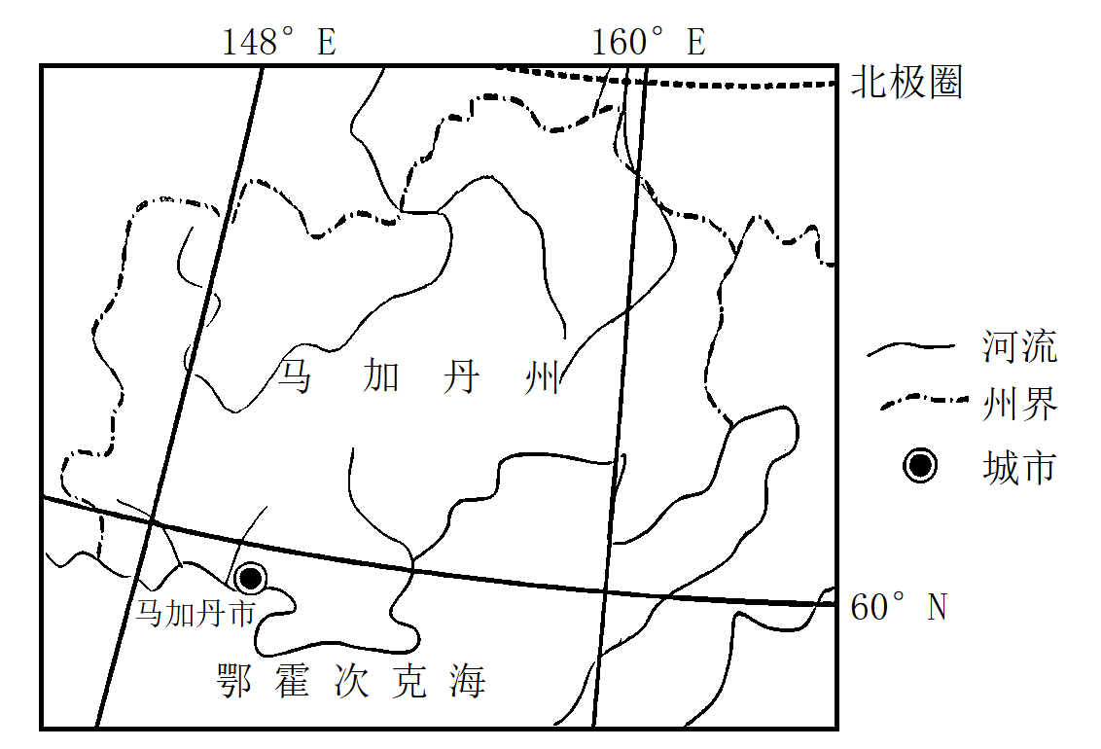

5．研学小组来到马加丹地区开展地貌考察的时间最可能是（   ）

A．春季 B．夏季 C．秋季 D．冬季

6．根据地域性原则，马加丹的东北综合科学研究所研究的方向可能包括（   ）

①稀有金属冶炼②寒地建筑设计③红树林保护④大陆冰盖钻探

A．①② B．①④ C．②③ D．③④

7．马加丹大板蟹售价低至每只约100元人民币，主要是因为其拥有较低的（   ）

A．原料成本 B．劳动力成本 C．土地成本 D．市场营销成本

【答案】5．B 6．A 7．A

【解析】5．根据材料可得，研学小组观察到郊外沼泽泥泞，说明此时气温较高，外部沼泽和郊区未结冰，故应该为夏季，故排除A、C、D，选择B。

6．根据地域性原则，该地区矿产资源丰富，稀有金属种类较多，故①正确；该地区纬度较高，故寒地建筑设计可以作为研究方向，故②正确；红树林主要在热带海区，故③排除；大陆冰盖主要在极地地区，故④排除；故A正确；因此排除B、C、D，选择A。

7．该地区大板蟹之所以便宜，是因为该地区海域面积广，冷水海区，适宜大板蟹生长，原料成本低，故A正确；该地区人口较少，劳动力成本较高，故B排除；地价和市场营销成本对该地的大板蟹影响不大，故排除C、D，因此选择A。

【点睛】西伯利亚是北半球冻土分布面积最大的地方，这里的冻土层十分深厚，分为上下两层：上层为夏季融化，冬季冻结的活动层；下层为坚硬的多年冻结层。

向日葵属一年生草本植物，喜光，耐低温、盐碱、干旱，种子可食、可榨油。图为“某国部分区域示意图”。据此完成下面小题。

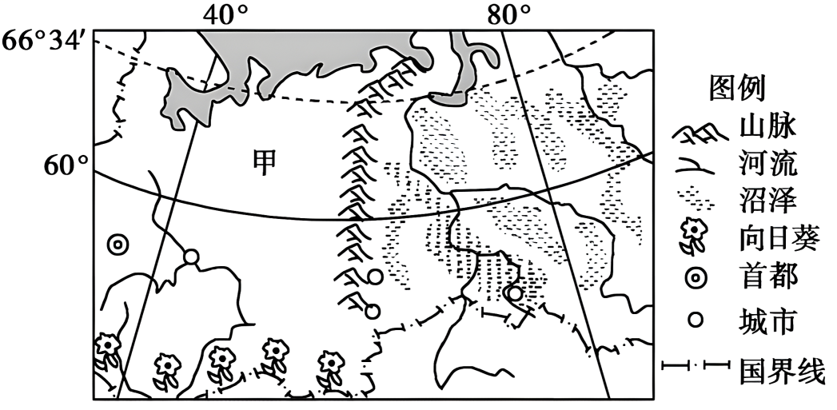

8．影响该国向日葵分布的主导因素是（   ）

A．光照 B．水源 C．地形 D．热量

9．有关甲山脉东西两侧地理环境的叙述，正确的是（   ）

A．山脉东侧属迎风坡，降水多 B．具有相同的气候类型

C．具有不同的地形类型 D．两侧河流同属北冰洋水系

10．图中所示国家（   ）

A．牧草广布，乳畜业发达 B．沼泽广布，森林面积少

C．资源种类多，储量大 D．轻、重工业发达

【答案】8．D 9．B 10．C

【解析】8．读图可知，该国是俄罗斯，纬度较高，热量条件不足，向日葵主要分布在纬度较低，热量条件较好的地区，故影响该国向日葵分布的主导因素是热量，D正确；光照、水源、土壤对向日葵分布影响小，ABC错误。故选D。

9．读图可知，甲山脉是乌拉尔山。该地主要受盛行西风影响，山脉西侧属迎风坡，降水多，A错误；都是温带大陆性气候，具有相同的气候类型，B正确；都以平原为主，地形类型相同，C错误；东侧河流属于北冰洋水系，西侧河流属于大西洋水系，D错误。故选B。

10．读图可知，该国是俄罗斯，纬度较高，热量条件不足，沼泽冻土广布，A错误；有面积广大的亚寒带针叶林分布，森林面积大，B错误；国土辽阔，资源种类多，储量大，C正确；重工业为主，发展水平较高，轻工业落后，D错误。故选C。

【点睛】沼泽是地表及地表下层土壤经常过度湿润，地表生长着湿性植物和沼泽植物，有泥炭累积或虽无泥炭累积但有潜育层存在的土地。沼泽的形成主要取决于地貌条件和水热状况。

贝加尔湖为世界第一深水湖，湖面每年1～5月封冻，冰厚可达90厘米，图为贝加尔湖地区等高线图。据此完成下面小题。

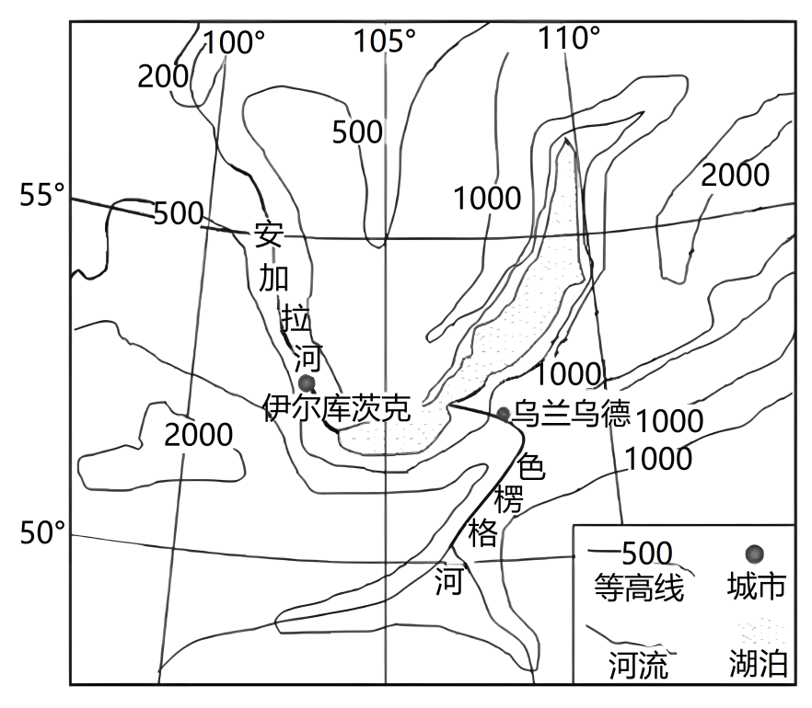

11．关于贝加尔湖地区的地形特征，叙述不正确的是（   ）

A．湖区周围悬崖峭壁，多山地，地势起伏大

B．湖区周围海拔均在1000米以上，且等高线密集

C．湖区西北部等高线数值较小，地势较低

D．湖区东北、东南和西南方向海拔较高

12．关于贝加尔湖湖面结冰的叙述正确的是（   ）

A．结冰时使气温降低 B．冰层增加空气湿度

C．湖面中心结冰晚于边缘 D．南部封冻期长于北部

【答案】11．B 12．C

【解析】11．据图可知，湖区周围等高线数值多数在1000米以上，且等高线密集，说明湖区周围悬崖峭壁、多山地，地势起伏大，A正确，不符合题意；湖区西北部有部分地区海拔低于1000米，B错误，符合题意；湖区西北方向等高线数值较小，说明湖区西北方向海拔较低，C正确，不符合题意；湖区东北、东南和西南方向等高线数值较高，说明海拔较高，D正确，不符合题意。故选B。

12．水结冰时释放热量，使气温升高，A错误；冰层覆盖水面，抑制液态湖水蒸发，不会增加空气湿度，B错误；湖面中心水深，秋冬季节降温慢，且受陆地影响小，结冰晚于边缘，C正确；南部纬度低，气温偏高，封冻期短于北部，D错误。故选C。

【点睛】河流是否有结冰期主要取决于气温高低，最冷月平均气温高于0℃，无结冰期；最冷月平均气温低于0℃，有结冰期。寒冷时间越长，结冰期越长。

下图为某地理兴趣小组沿着60°N绘制的地形剖面图，图示①②③④为四个地形区。据此完成下面小题。

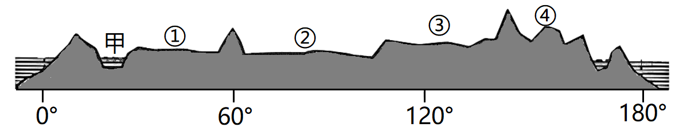

13．甲海域是（   ）

A．里海 B．鄂霍次克海 C．黑海 D．波罗的海

14．②地形区所在国家（   ）

A．地跨亚洲和北美洲 B．气候大陆性向东减弱

C．地形以平原和高原为主 D．河流主要由北向南流

【答案】13．D 14．C

【解析】13．据材料可知，图为某地理兴趣小组沿着60°N绘制的地形剖面图，因此甲海域经纬度为（60°N，20°E）左右，因此甲海域为波罗的海，D对；里海纬度约为37°N-47.5°N，A错；鄂霍次克海经度约为150°E附近，B错；黑海经纬度位置：40°N—46°N，29°E—41°E ，C错。故选D。

14．②地形区经纬度为（60°N，90°E）左右，据所学知识可知，为西伯利亚地区，所在国家为俄罗斯，该国地跨亚洲和欧洲，A错；气候大陆性向东增强，B错；该国地形以平原和高原为主，C对；河流主要由南向北流，注入北冰洋，D错。故选C。

【点睛】俄罗斯：位于30°~180°E，50°~80°N，地邦管区分区图邦管区分区图跨欧亚两洲，位于欧洲东部和亚洲大陆的北部，其欧洲领土的大部分是东欧平原。北邻北冰洋，东濒太平洋，西接大西洋，西北临波罗的海、芬兰湾。以平原和高原为主的地形。地势南高北低，西低东高。大部分地区处于北温带，气候多样，以温带大陆性气候为主，但北极圈以北属于寒带气候。

勒拿河发源于西伯利亚中南部的贝加尔山脉，向北流入北冰洋，流域内多年冻土广布。观察发现，近几十年来，勒拿河冬季径流量有明显增加趋势。图 1示意勒拿河流域位置，图2示意该流域气温、降水与流量变化。据此完成下面小题。

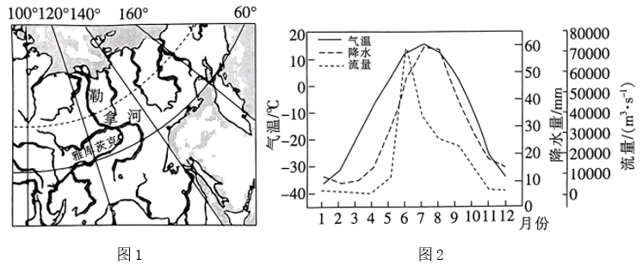

15．勒拿河5～6月（   ）

A．以降水补给为主 B．易出现凌汛 C．含沙量最小 D．水温最高

16．勒拿河6月流量最大的主要原因是流域内（   ）

A．降水量增多 B．地下水补给量增大 C．积雪大量融化 D．湖泊解冻

17．勒拿河流域降水量小于黄河流域，但径流量却是黄河的两倍，其原因有（   ）

①地下水补给量大②流域面积大③蒸发、下渗量小④冻土融化补给量大

A．①② B．②③ C．③④ D．①④

【答案】15．B 16．C 17．B

【解析】15．勒拿河位于西伯利亚，是温带大陆性气候（含亚寒带针叶林气候）。由图可知，流域内降水在7～8月较多，但流量峰值出现在6月，说明5～6月的流量不是主要来自于降水补给，A错误；勒拿河纬度高，河流冬季封冻，流动方向由低纬流向高纬，5～6月气温回升，低纬度河段先解冻，高纬度尚未解冻，河流由低纬流向高纬时，可形成凌汛，B正确；5～6月流量大，含沙量大，C错误；7～8月气温最高，水温最高，D错误。故选B。

16．由图可知，流域内降水在7～8月较多，但流量峰值出现在6月，说明5～6月的流量不是主要来自于降水补给，A错误；地下水补给常年较为稳定，B错误；通过流量曲线判断径流量在5月开始增加，5月份后气温开始高于0℃，结合区域地理环境可知，5月份后，气温升高，积雪融水融化，流量增大，C正确；由所学知识可知，湖泊不是勒拿河主要的补给水源，D错误。故选C。

17．由所学知识可知，冻土融化和地下水补给的水量较小，对河流的水量影响较小，①④错误；由图中勒拿河经纬度跨度结合所学知识可知，勒拿河流域面积大，②正确；勒拿河纬度高，流域内冻土广布，蒸发、下渗量小，③正确。综合上述分析，①④错误，②③正确，B正确，ACD错误，故选B。

【点睛】河流的补给类型：大气降水（雨水）补给、季节性冰雪融水补给、永久性积雪和冰川补给、湖泊水补给、地下水补给。河流水文特征：流量、结冰期、汛期、水位季节变化、含沙量、水能、凌汛、流速。凌汛的条件：河流有冰期，流动方向低纬流向高纬。

俄罗斯工业结构以重工业为主，轻工业比重较低。近年来，俄罗斯大量从中国进口生活用品。根据材料和所学知识完成下面小题。

18．俄罗斯重工业发达的最主要原因是（   ）

A．市场广阔，对重工业品需求量大 B．交通便利，有利于原料的输入和产品的输出

C．资源充足，为工业发展提供大量原料和动力 D．政策鼓励，为重工业发展提供支持

19．俄罗斯的轻工业比重较低，最主要原因是（   ）

A．适合农业发展的区域较少，农产品较少，轻工业原料不足

B．俄罗斯劳动力不足，不适于发展轻工业

C．交通不便，不利于轻工业品的运输

D．俄罗斯对轻工业品场需求量少

20．关于俄罗斯从我国进口大量生活用品的原因，说法不正确的是（   ）

A．我国轻工业品质优价廉

B．俄罗斯轻工业比重较低，对轻工业品的需求量大

C．两国相邻，且交通便利，有利于轻工业品的运输

D．俄罗斯的轻工业生产技术落后

【答案】18．C 19．A 20．D

【解析】18．结合所学可知，俄罗斯本身经济并不发达，因此市场并不广阔，A错误；俄罗斯交通并不算便利，B错误；俄罗斯矿产资源丰富，因此为工业发展提供了大量的原料和动力，促进了重工业的发展，C正确；材料中并没有体现出政策扶持，D错误。故选C。

19．结合所学可知，俄罗斯纬度较高，气温较低，热量条件较差，因此适合发展农业的区域较少，农产品较少，轻工业原料不足，A正确；俄罗斯劳动力并不短缺，B错误；交通运输对于轻工业的发展影响较小，C错误；结合材料可知，俄罗斯从中国进口了大量的生活用品，因此俄罗斯对轻工业品场需求量较大，D错误。故选A。

20．我国产业链完善，轻工业品质优价廉，市场竞争力强，A正确，不符合题意；俄罗斯轻工业比重较低，本身市场需求量较大，因此需要从我国大量进口，B正确，不符合题意；我国和俄罗斯位置相近，交通便利，适合从我国大量进口，C正确，不符合题意；轻工业生产难度并不大，因此技术落后并不是主要原因，D不正确，符合题意。本题要求选择说法不正确的选项，故选D。

【点睛】影响工业区位的因素有：土地、原料、动力、水源、交通运输、劳动力、市场、政府政策、环境因素、区域产业基础和生产协作条件等。影响俄罗斯的对外贸易可从其资源的供应、工业发展状况和国内市场等方面分析。

21．阅读材料，回答下列问题。

材料一：世界某区域图

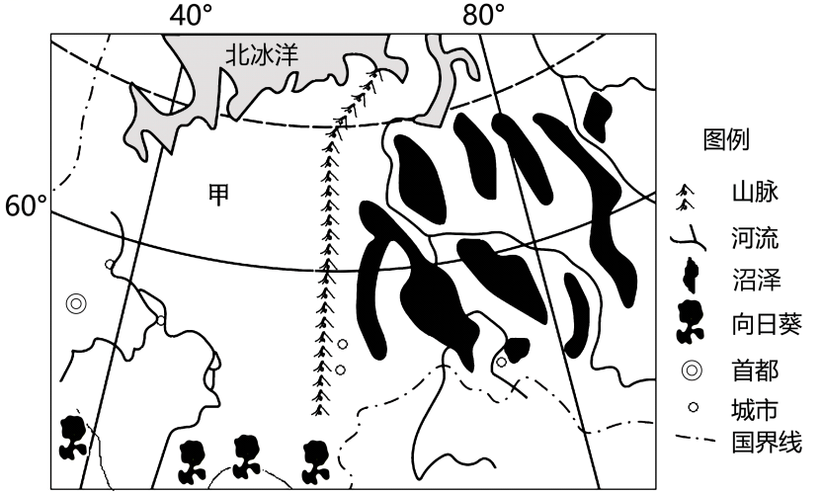

材料二：向日葵，属一年生草本植物。喜温暖，喜光，耐低温，耐盐碱干旱，种子可食可榨油，它为甲国的国花。

(1)分析图中沼泽地的形成原因。

(2)从气候角度分析该国向日葵生长的有利条件。

(3)分析图中山脉东侧河流航运价值较低的原因。

【答案】(1)河流有凌汛，易泛滥；纬度高，气温低，蒸发弱；地势低平，排水不畅；有冻土，地表水不易下渗。

(2)夏季太阳高度较大，太阳辐射较强；纬度高，夏季日照时间长；温带大陆性气候，云量少，光照强；昼夜温差大，利于养分积累。

(3)河流位于高纬地区，结冰期长，通航时间短；河流沿岸和入海口没有大的城市，人口稀少，工业欠发达，经济发展水平低；俄罗斯人员、资源、货物的流动方向是东西向的，河流流向是南北向。

【分析】本大题以俄罗斯为背景材料设置试题，涉及水循环的地理意义、沼泽湿地的成因、农业区位因素、河流航运价值等知识点，考查学生对相关知识的掌握程度，获取和解读地理信息、调动和运用地理知识、论证和探讨地理问题的能力，考查区域认知、综合思维等地理学科核心素养。

【详解】（1）地势低平，排水不畅是形成沼泽湿地的基础条件。除此之外，形成湿地的其他原因可以用水量平衡的原理来解释，即收入水量较多，支出水量较少时，形成沼泽湿地。图中河流多由低纬流向高纬，且纬度较高，河流结冰期长，河流有凌汛，易泛滥；当地纬度高，气温低，蒸发弱；当地以平原地形为主，地势低平，排水不畅；当地纬度高，有冻土，地表水不易下渗。综合上述分析可知，当地水量收入较多，支出较少，因此沼泽湿地广布。

（2）农业区位因素中的气候包括光照、热量、降水、昼夜温差、气象灾害等。由材料二可知，向日葵的生长习性为喜温暖，喜光，耐低温，耐盐碱干旱。由所学区域知识可知，图中甲国是俄罗斯。读图可知，俄罗斯向日葵主要分布在南方。夏季太阳高度较大，太阳辐射较强；俄罗斯纬度高，夏季日照时间长；俄罗斯多为温带大陆性气候，云量少，光照强；因云量少，昼夜温差大，利于养分积累。

（3）河流航运条件可从河流水文特征等自然条件和运输需求等社会经济条件两方面进行分析。由所学区域地理知识可知，该山脉是乌拉尔山脉。乌拉尔山脉以东的河流位于高纬地区，结冰期长，通航时间短；由图可知，河流沿岸和入海口没有大的城市，人口稀少，工业欠发达，经济发展水平低，客货运输需求小；由所学俄罗斯区域地理知识可知，俄罗斯人员、资源、货物的流动方向是东西向的，而乌拉尔山脉以东的河流流向是南北向。综合上述分析可知，俄罗斯境内乌拉尔山脉以东的河流航运价值较低。

22．阅读图文材料，完成下列要求。

俄罗斯位于中高纬度地区，滑雪的自然条件优越，滑雪场广布，滑雪运动在俄罗斯普及率高。下图示意俄罗斯主要滑雪场分布。

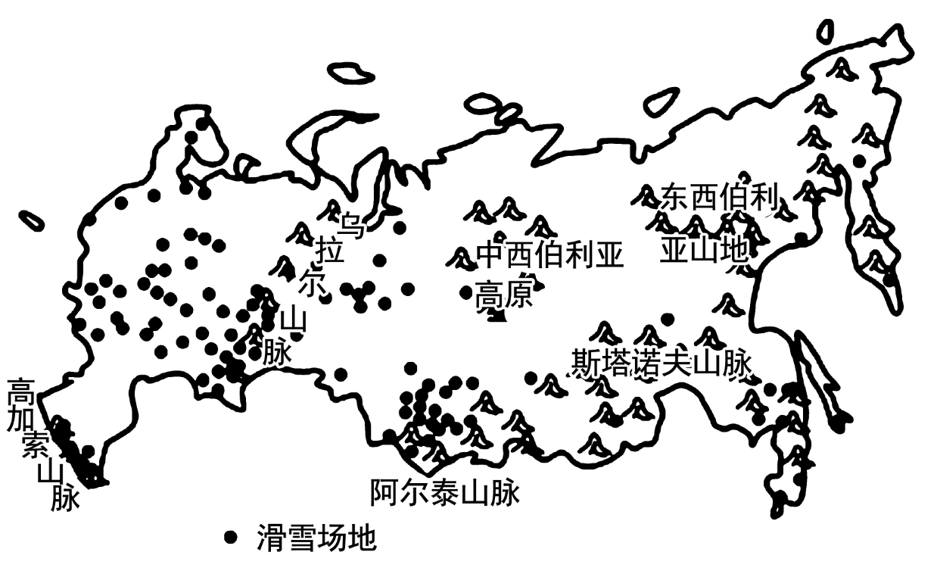

(1)俄罗斯滑雪场西多东少，试分析原因。

(2)推测滑雪运动在俄罗斯普及率高的主要原因。

(3)简述俄罗斯发展滑雪经济的重要意义。

【答案】(1)西部主要是平原，东部地区是高大的山脉和高原，不适宜布局滑雪场；西部地区人口密度大，客流量大；交通线密集，交通便利。

(2)俄罗斯地处高纬度，自然降雪多，拥有广阔的土地和丰富的自然资源，为滑雪运动提供了良好的条件和资源；俄罗斯政府和企业也大力推广滑雪运动；滑雪也成为了许多俄罗斯人冬季生活方式的一部分。

(3)促进俄罗斯北极地区和远东地区的资源开发，促进经济发展；带动冰雪旅游业发展，促进为冰雪运动服务的相关产业的发展链；促进文化和体育交流，促进相关产业发展。

【分析】本题以俄罗斯滑雪场的分布为材料，涉及滑雪场分布不均的原因，滑雪运动普及度高的原因，发展滑雪经济的意义，考查学生获取信息的能力，综合分析能力，培养学生的地理实践力和综合思维。

【详解】（1）根据图示，西部主要是平原，东部地区是高大的山脉和高原，不适宜布局滑雪场；西部地区人口密度大，对滑雪场的需求量大，客流量大；西部地区交通线密集，交通便利。

（2）俄罗斯地处高纬度，自然降雪多，拥有广阔的土地和丰富的自然资源，其中包括丰富的山区，这为滑雪运动提供了良好的条件和资源；俄罗斯政府和企业也大力推广滑雪运动，并建设了许多滑雪场地；滑雪也成为了许多俄罗斯人冬季生活方式的一部分，这进一步推动了滑雪运动在俄罗斯的普及。

（3）发展滑雪经济的意义：一个是利于资源开发，一个是利于经济发展。从图看出，俄罗斯滑雪场主要在西伯利亚地区，发展滑雪经济，可以促进俄罗斯北极地区和远东地区的资源开发，促进经济发展；带动冰雪旅游业发展，促进为冰雪运动服务的相关产业的发展，形成产业链；促进文化和体育交流，促进相关产业发展，利于社会和谐发展。